# ПИД РЕГУЛЯТОР, ЕГО ЭЛЕМЕНТЫ И ИХ НАЗНАЧЕНИЕ

Пропорционально-интегрально-дифференцирующий (ПИД) регулятор – устройство в управляющем контуре с обратной связью. Используется в системах автоматического управления для формирования управляющего сигнала с целью получения необходимых точности и качества переходного процесса. ПИД-регулятор формирует управляющий сигнал, являющийся суммой трёх слагаемых, первое из которых пропорционально разности входного сигнала и сигнала обратной связи (сигнал рассогласования), второе – интеграл сигнала рассогласования, третье – производная сигнала рассогласования.

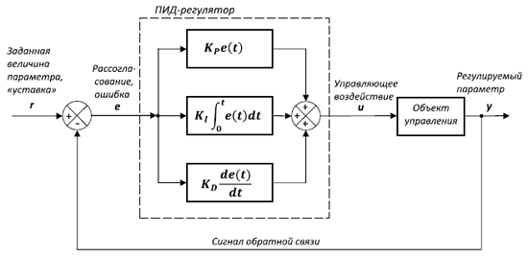

Рисунок 1 — Принципиальная схема ПИД регулятора

Пропорциональная составляющая

Пропорциональная составляющая вырабатывает выходной сигнал, противодействующий отклонению регулируемой величины от заданного значения, наблюдаемому в данный момент времени. Он тем больше, чем больше это отклонение. Если входной сигнал равен заданному значению, то выходной равен нулю.

,

где  ­- коэффициент пропорциональной составляющей

 - величина рассогласования, ошибка регулирования

Однако при использовании только пропорционального регулятора значение регулируемой величины никогда не стабилизируется на заданном значении. Существует так называемая статическая ошибка, которая равна такому отклонению регулируемой величины, которое обеспечивает выходной сигнал, стабилизирующий выходную величину именно на этом значении. Например, в регуляторе температуры выходной сигнал (мощность нагревателя) постепенно уменьшается при приближении температуры к заданной, и система стабилизируется при мощности, равной тепловым потерям. Температура не может достичь заданного значения, так как в этом случае мощность нагревателя станет равна нулю, и он начнёт остывать.

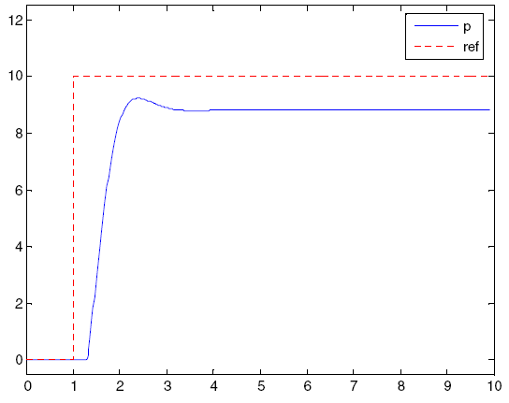

Рисунок 2 — Отклик П регулятора на единичный сигнал

Чем больше коэффициент пропорциональности между входным и выходным сигналом (коэффициент усиления), тем меньше статическая ошибка, однако при слишком большом коэффициенте усиления при наличии задержек (запаздывания) в системе могут начаться автоколебания, а при дальнейшем увеличении коэффициента система может потерять устойчивость.

### Интегрирующая составляющая

Интегрирующая составляющая пропорциональна интегралу по времени от отклонения регулируемой величины. Её используют для устранения статической ошибки. Она позволяет регулятору со временем учесть статическую ошибку.

 При пропорциональном регулировании выходной сигнал регулятора изменяется пропорционально изменению входного сигнала. Когда изменения на вводе прекращаются, вывод регулятора также перестает изменяться, это приводит к появлению неустранимой пропорциональным регулятором статической ошибке. Когда в процесс регулирования к пропорциональной составляющей добавляется интегральная, регулятор продолжает корректировать вывод до полного возврата регулируемой переменной процесса к заданной. Интегральное регулирование добавляет корректирующее действие к пропорциональному действию. Тем не менее, интегрирующая составляющая также может приводить к автоколебаниям при неправильном выборе её коэффициента.

,

где  ­- коэффициент интегральной составляющей.

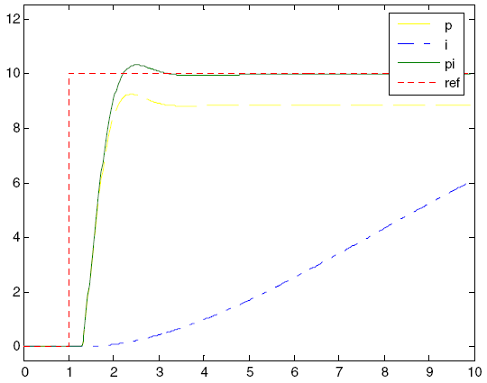

Рисунок 3 — Отклик И - и ПИ-регулятора на единичный сигнал

### Дифференцирующая составляющая

Дифференцирующая составляющая пропорциональна темпу изменения отклонения регулируемой величины и предназначена для противодействия отклонениям от целевого значения, которые прогнозируются в будущем. Отклонения могут быть вызваны внешними возмущениями или запаздыванием воздействия регулятора на систему.

Как и в случае интегрального регулирования, дифференциальное регулирование не существует непосредственно само по себе: оно всегда объединяется с пропорциональным регулированием. При дифференциальной составляющей, добавленной к пропорциональному регулятору, когда происходит изменение регулируемой переменной, регулятор измеряет скорость изменения и производит мгновенное наращивание пропорционального выходного сигнала.

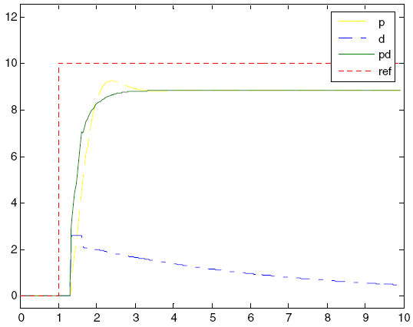

Рисунок 4 — Отклик Д - и ПД-регулятора на единичный сигнал

Эта составляющая противодействует изменению входного сигнала регулятора (регулируемой переменной процесса) и пытается останавливать изменения, как только они обнаружены. Когда изменения входного сигнала прекращаются, корректирующее воздействие, производимое дифференциальным регулятором, исчезает, и остается только часть выходного сигнала, выработанная пропорциональным регулятором.

,

где  ­- коэффициент дифференциальной составляющей.

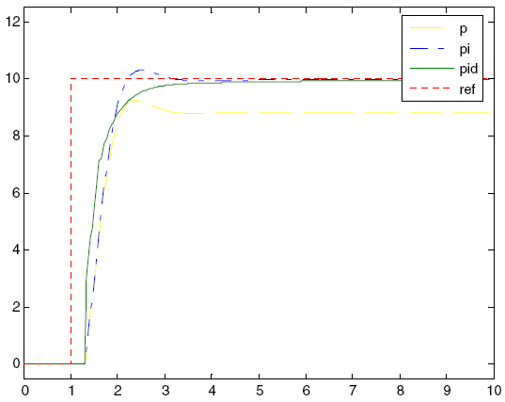

Рисунок 4 — Отклик П, ПИ и ПИД-регулятора на единичный сигнал

Собрав все составляющие вместе, мы получаем формулу непрерывного ПИД регулятора:

,

далее преобразовываем в операторную форму по Лапласу:



Дискретная форма регулятора

Непрерывные переменные удобно использовать для анализа и синтеза ПИД регуляторов. Для технического воплощения необходимо перейти к дискретной форме уравнений, поскольку основой всех регуляторов является микроконтроллер, контроллер или компьютер, который оперирует с переменными, полученными из аналоговых сигналов после их дискретизации по времени и дискретизации по уровню. Вследствие конечного времени вычисления управляющего воздействия в микроконтроллере и задержки аналого-цифрового преобразования между моментом поступления аналогового сигнала на вход регулятора и появлением управляющего воздействия на его выходе появляется нежелательная задержка, которая увеличивает общую задержку в контуре регулирования и снижает запас устойчивости. Основным эффектом, который появляется при дискретизации и который часто «открывают заново», является появление алиасных частот в спектре дискретного сигнала в случае, когда частота дискретизации недостаточно высока.

Аналогичный эффект возникает при киносъёмке вращающегося колеса автомобиля. Частота алиасного сигнала равно разности между частотой помехи и частотой квантования. При этом высокочастотный сигнал помехи смещается в низкочастотную область, где накладывается на полезный сигнал и создаёт большие проблемы, поскольку отфильтровать его на этой стадии невозможно. Для устранения алиасного эффекта перед входом аналого-цифрового преобразователя необходимо установить аналоговый фильтр, который бы ослаблял помеху, по крайней мере, на порядок на частоте, равной половине частоты дискретизации. Обычно используют фильтр Баттерворта второго или более высокого порядка. Вторым вариантом решения проблемы является увеличение частоты дискретизации так, чтобы она, по крайней мере, в 2 раза была выше максимальной частоты спектра помехи.

Это позволяет применить после дискретизации цифровой фильтр нижних частот. При такой частоте дискретизации полученный цифровой сигнал с точки зрения количества информации полностью эквивалентен аналоговому, и все свойства аналогового регулятора можно распространить на цифровой.

Погрешность дифференцирования и шум

Проблема численного дифференцирования является достаточно старой и общей как в цифровых, так и в аналоговых регуляторах. Суть её заключается в том, что производная вычисляется обычно как разность двух близких по величине переменных, поэтому относительная погрешность производной всегда оказывается больше, чем относительная погрешность численного представления дифференцируемой переменной. В частности, если на вход дифференциатора поступает синусоидальный сигнал , то на выходе получим , то есть с ростом частоты ω увеличивается амплитуда сигнала на выходе дифференциатора. Иначе говоря, дифференциатор усиливает высокочастотные помехи, короткие выбросы и шум. Если помехи, усиленные дифференциатором, лежат за границей диапазона рабочих частот ПИД регулятора, то их можно ослабить с помощью фильтра верхних частот. Cтруктурная реализация дифференциатора с фильтром показана на Рисунке 1

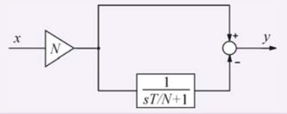

Рисунок 1 — Структурная схема дифференциатора с фильтром

,

то есть передаточная функция полученного дифференциатора  может быть представлена в виде произведения передаточной функции идеального дифференциатора и передаточной функции фильтра первого порядка:



где коэффициент N задаёт граничную частоту фильтра и обычно выбирается равным 2...20, s — комплексная частота.



Кроме шумов дифференцирования, на характеристики ПИД регулятора влияют шумы измерений. Через цепь обратной связи эти шумы поступают на вход системы и затем проявляются как дисперсия управляющей переменной u. Высокочастотные шумы вредны тем, что вызывают ускоренный износ трубопроводов и электродвигателей. Поскольку объект управления обычно является низкочастотным фильтром, шумы измерений редко проникают по контуру регулирования на выход системы. Однако они увеличивают погрешность измерений и снижают точность регулирования.

Переход к конечно-разностным уравнениям.

Переход к дискретным переменным в уравнениях аналогового регулятора выполняется путём замены операторов производных и интегралов их дискретными аналогами. Существует множество способов аппроксимации производных и интегралов их дискретными аналогами, которые изложены в курсах численных методов решения дифференциальных уравнений. В ПИД регуляторах наиболее распространёнными являются простейшие виды аппроксимации производной конечной разностью и интеграла – конечной суммой. В данной работе будет использоваться билинейное преобразование (метод трапеций), используемое для преобразования передаточной функции линейной стационарной системы непрерывной формы в передаточную функцию линейной системы в дискретной форме. Оно отображает точки -оси, ,на s-плоскости в окружность единичного радиуса | z | = 1   {\displaystyle |z|=1\ } , на z-плоскости.

Билинейное преобразование представляет собой функцию, аппроксимирующую натуральный логарифм, который является точным отображением z-плоскости на s-плоскость. При применении преобразования Лапласа над дискретным сигналом (представляющего последовательность отсчётов), результатом является z-преобразование с точностью до замены переменных:

 ,

где Т период квантования

Аппроксимация, приведённая выше и является билинейным преобразованием. Обратное преобразование из s-плоскости в z-плоскость и его билинейная аппроксимация записываются следующим образом:



Билинейное преобразование использует это соотношения для замены передаточной функции непрерывной системы H a ( s )   {\displaystyle H_{a}(s)\ } на её дискретный аналог:



Далее преобразовываем передаточную функцию ПИД регулятора:

,

Это формула будет использована в при расчете ПИД регулятора в математическом пакете Matlab Simulink.



Величина периода квантования T выбирается как можно меньше, это улучшает качество регулирования. Для обеспечения хорошего качества регулирования он не должен быть больше чем 1/15...1/6 от времени установления переходной характеристики объекта по уровню 0,95 или 1/4...1/6 от величины транспортной задержки. Однако при увеличении частоты квантования более чем в 2 раза по сравнению с верхней частотой спектра возмущающих сигналов дальнейшего улучшения качества регулирования не происходит. Если на входе регулятора нет антиалиасного фильтра, то частоту квантования выбирают в 2 раза выше верхней граничной частоты спектра помехи, чтобы использовать цифровую фильтрацию. Необходимо учитывать также, что исполнительное устройство должно успеть отработать за T. Если контроллер используется не только для регулирования, но и для аварийной сигнализации, то период квантования не может быть меньше, чем допустимая задержка срабатывания сигнала аварии. При малом периоде квантования увеличивается погрешность вычисления производной.

ПОСТРОЕНИЕ СХЕМЫ ПИД  РЕГУЛЯТОРА

Передаточная функция насос-регулятора состоит из передаточных функций дозирующей иглы  и клапана постоянного перепада давления  соединенных последовательно:

,

где ;

;

 - изменение дозируемого расхода топлива, кг/ч;

 - изменение тока управления, мА;

 - изменение перемещения датчика положения дозирующей иглы, см;

 = (0.032±0.012) – коэффициент усиления по перемещению дозирующей иглы, см/(мА⋅с);

 = (15.0±3.0) – постоянная времени дозирующей иглы, с;

 - коэффициент усиления по расходу топлива, кг/(ч⋅см);

0.1 – постоянная времени клапана постоянного перепада, с.

В основном окне программы Matlab запускаем вкладку Simulink

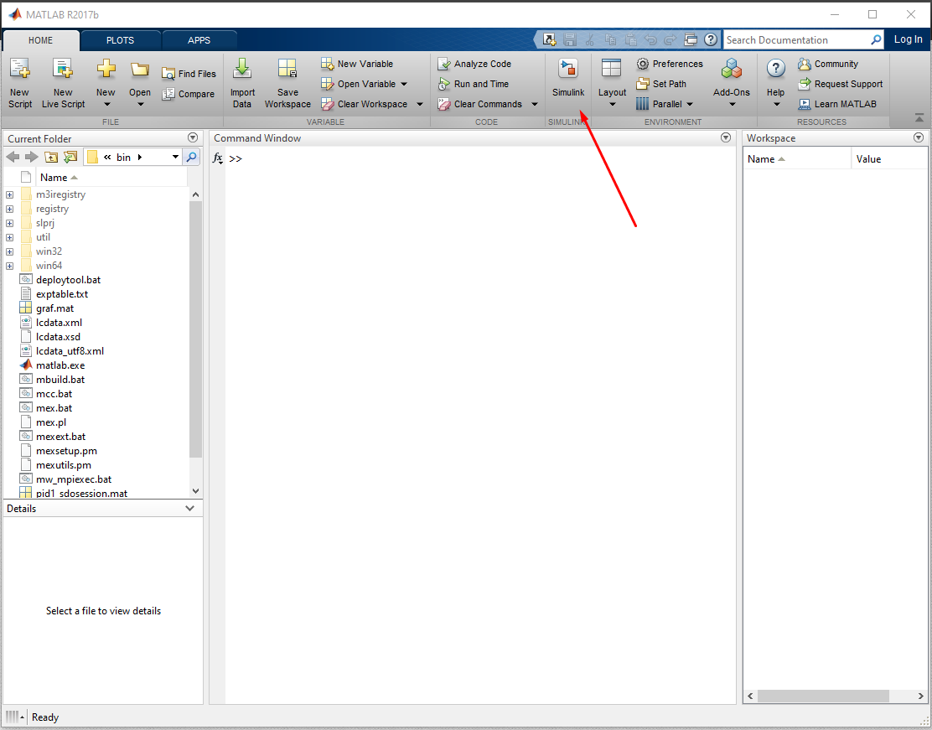

Далее в открывшемся окне запускаем библиотеку компонентов Simulink, из которой будут взяты составные элементы схемы контура регулирования. Выбираем источник единичного сигнала Step и перетаскиваем его в окно ранее открытого Simulink.

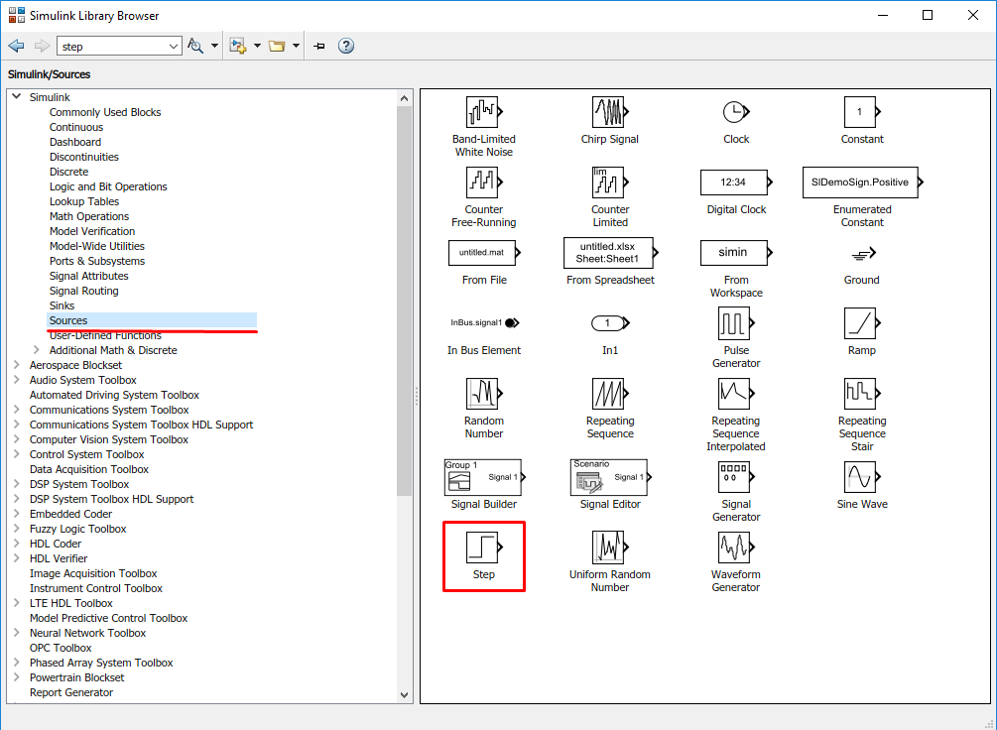

Далее двойной щелчок мышкой в окне Simulink на Step компоненте. После чего откроется окно настройки. В котором вводим шаг времени Step time = 0.1, начальное значение Initial value = 0 и конечное значение Final value = 1.

После этого добавляем компонент Sum который будет суммировать заданное значение с измеренным значением.

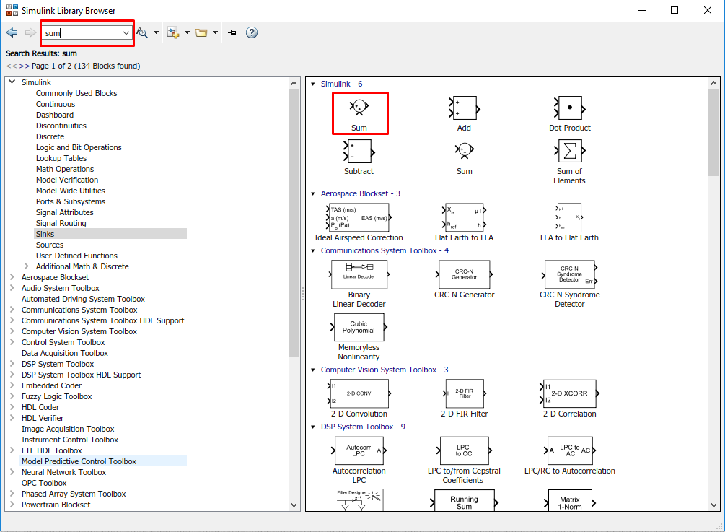

В настройках компонента задаем знак сигналов, в результате чего мы будем получать разницу между заданным и измеренным значением.

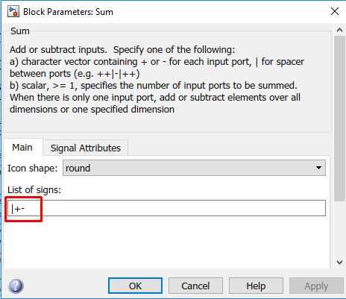

Добавляем ПИД регулятор на схему. Настройки компонента будут рассмотрены познее.

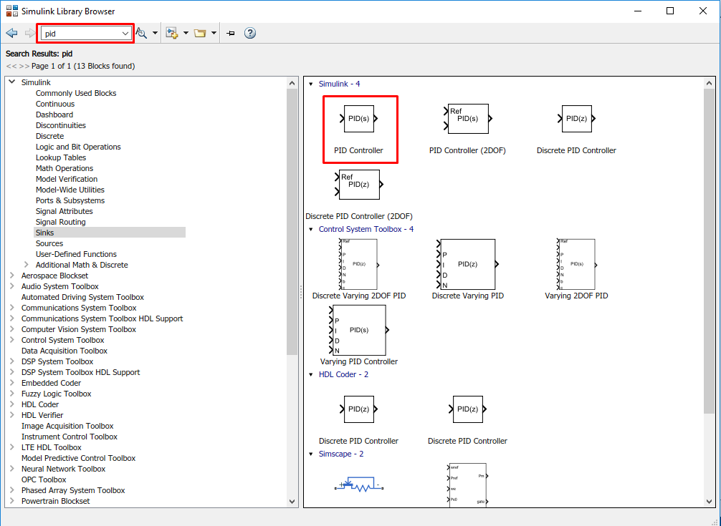

Добавляем компонент Transfer Fcn в котором будет заданная передаточная функция дозирующей иглы.

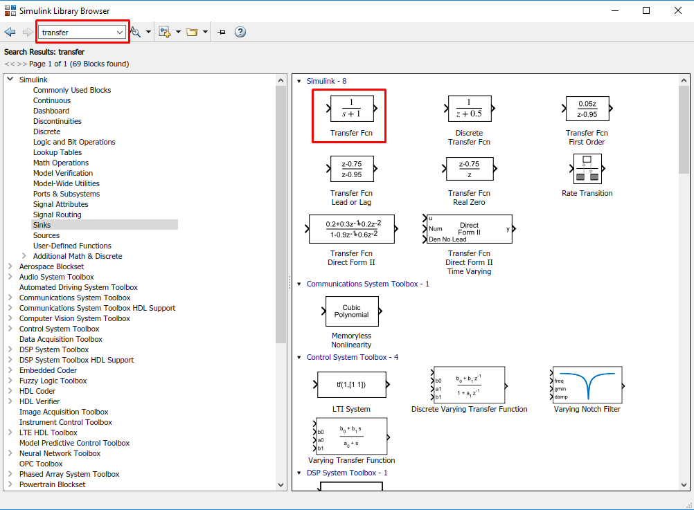

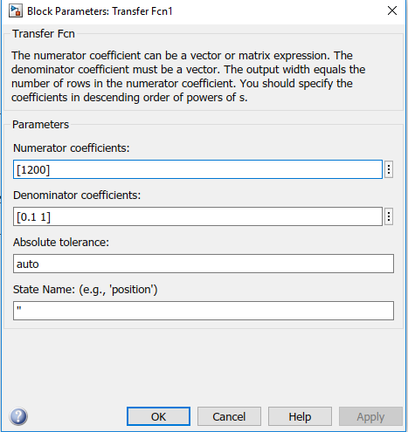

В настройках задаем параметры функции. Numeration coefficients будет соответствовать числителю, а Denomination coefficients знаменателю .Выражение в знаменателе [0.1 (пробел соответствует знаку +) 1] соответствует выражению 0.1s+1







